Đăng ký

Hình . Giao diện kiểm thử Đăng ký SĐT

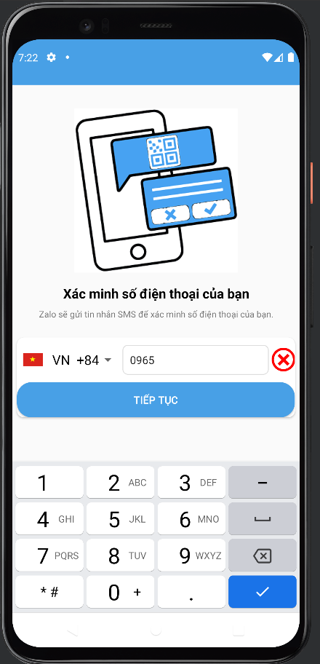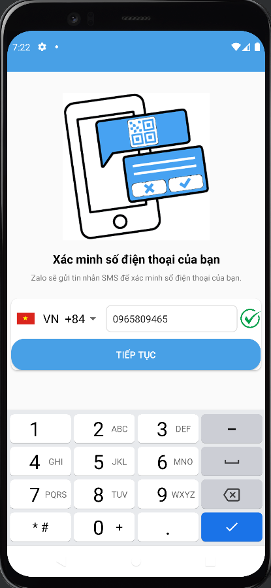

*- Nhập:*

|  |  |
| --- | --- |
| **TRƯỜNG HỢP** | **INPUT** |
| 1 | Nhập đúng định dạng số điện thoại theo Quốc gia |
| 2 | Nhập không đúng định dạng số điện thoại theo Quốc gia |

*- Xuất:*

|  |  |  |
| --- | --- | --- |
| **TRƯỜNG HỢP** | **KẾT QUẢ MONG ĐỢI** | **KẾT QUẢ** |
| 1 | Chuyển đến trang xác nhận mã OTP | Thành công |
| 2 | Ở lại trang nhập số điện thoại đến khi đúng định dạng | Thành công |

Kiểm thử Đăng ký SĐT

Giao diện kiểm thử Đăng ký SĐT

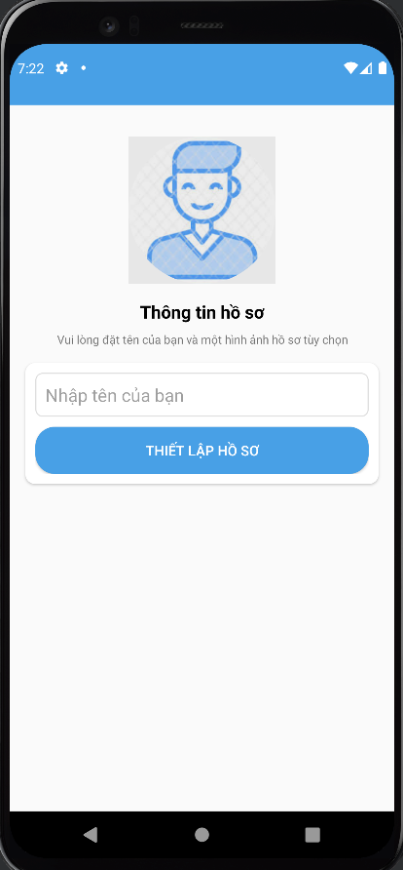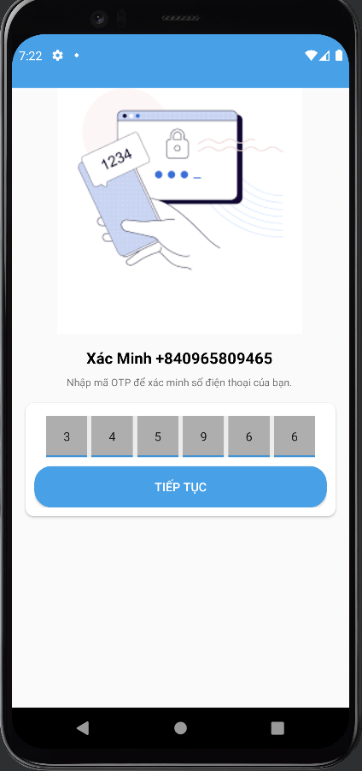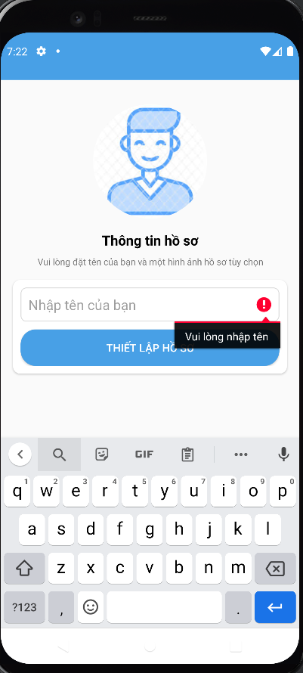

*- Nhập:*

|  |  |
| --- | --- |
| **TRƯỜNG HỢP** | **INPUT** |
| 1 | Nhập đúng mã OTP |
| 2 | Nhập sai mã OTP |

*- Xuất:*

|  |  |  |
| --- | --- | --- |
| **TRƯỜNG HỢP** | **KẾT QUẢ MONG ĐỢI** | **KẾT QUẢ** |
| 1 | Chuyển đến trang đặt hình ảnh và tên | Thành công |
| 2 | Ở lại trang nhập mã OTP | Thành công |

Kiểm thử Đăng ký SĐT

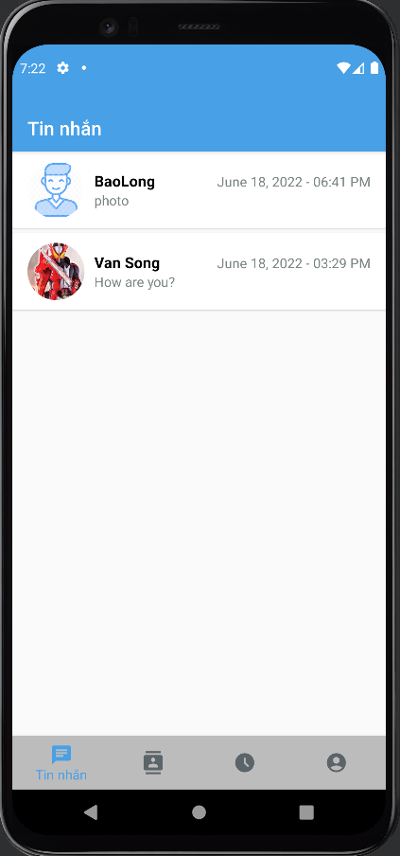 Đăng nhập

Màn hình chính khi đăng nhập

*- Nhập:*

|  |  |
| --- | --- |
| **TRƯỜNG HỢP** | **INPUT** |
| 1 | Khi người dùng tắt App mà chưa đăng xuất và khi vào lại App |

*- Xuất:*

|  |  |  |
| --- | --- | --- |
| **TRƯỜNG HỢP** | **KẾT QUẢ MONG ĐỢI** | **KẾT QUẢ** |
| 1 | Đăng nhập thành công vào hệ thống | Thành công |

Bảng . Kiểm thử Đăng nhập

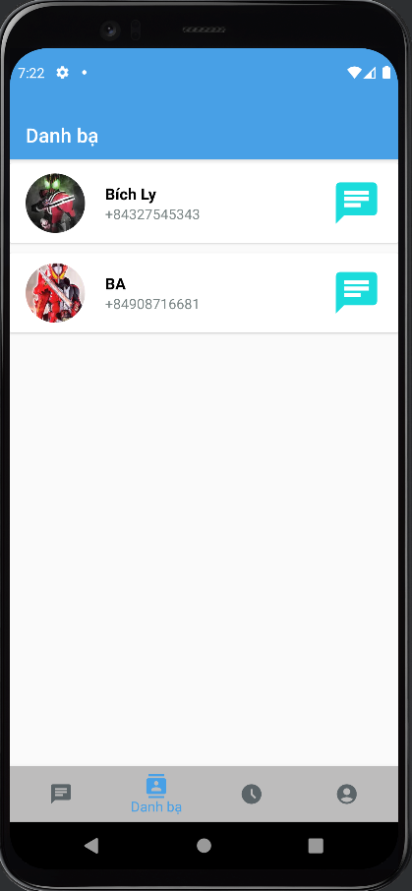Thông tin liên hệ được lấy từ danh bạ

Kiểm thử danh sách các liên hệ được đề xuất

*- Nhập:*

|  |  |
| --- | --- |
| **TRƯỜNG HỢP** | **INPUT** |
| 1 | Nhập vài số điện thoại vào danh bạ, trong đó có 1 vài số có tài khoản trên hệ thống |

*- Xuất:*

|  |  |  |
| --- | --- | --- |
| **TRƯỜNG HỢP** | **KẾT QUẢ MONG ĐỢI** | **KẾT QUẢ** |
| 1 | Hiển thị đề xuất để connect tới họ | Thành công |

Kiểm thử người dùng từ danh bạ

Thêm status - story

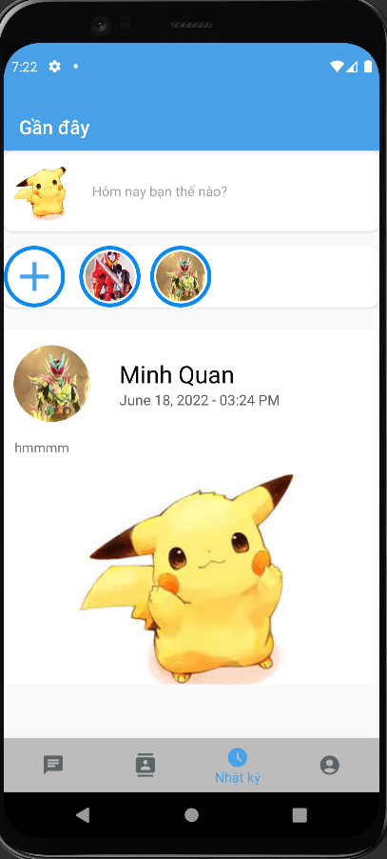

Kiểm thử Thêm status, story

*- Nhập:*

|  |  |
| --- | --- |
| **TRƯỜNG HỢP** | **INPUT** |
| 1 | Chọn thêm story và chọn ảnh |
| 2 | Chọn thêm status và nhập nội dung mình muốn |

*- Xuất:*

|  |  |  |
| --- | --- | --- |
| **TRƯỜNG HỢP** | **KẾT QUẢ MONG ĐỢI** | **KẾT QUẢ** |
| 1 | Story được hiển thị trên TimeLine | Thành công |
| 2 | Status được hiển thị trên TimeLine | Thành công |

Kiểm thử Thêm Status - Story

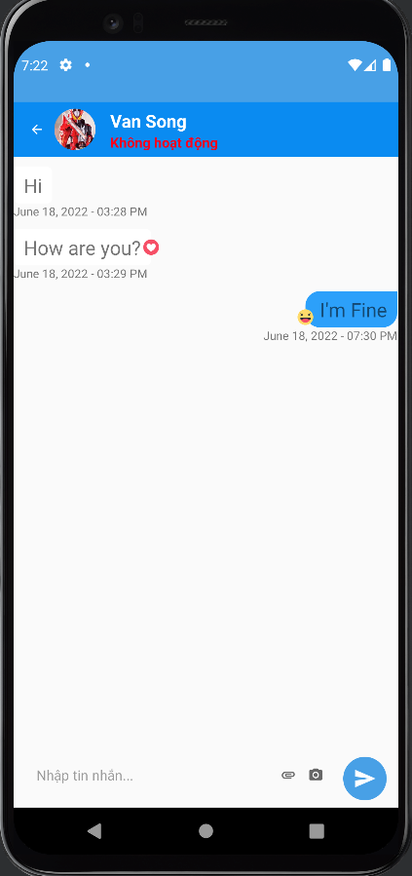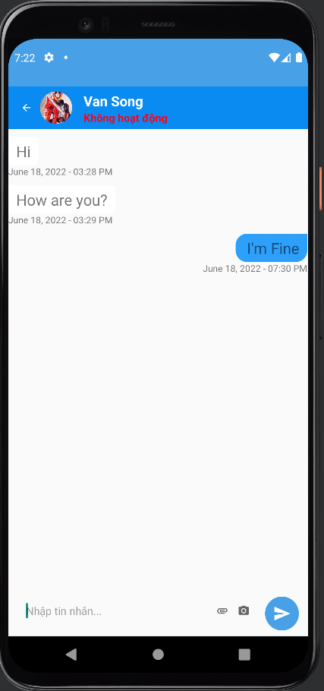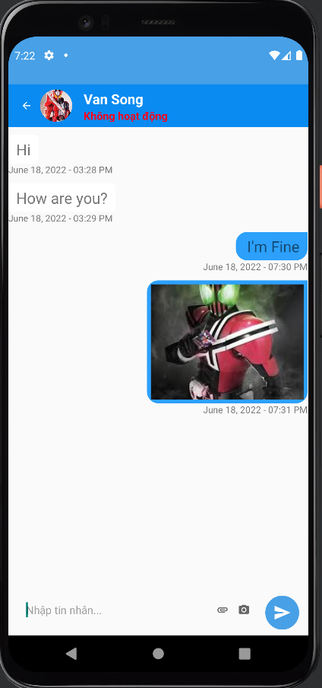Trò chuyện với nhau

Kiểm thử chức năng nhắn tin

*- Nhập:*

|  |  |
| --- | --- |
| **TRƯỜNG HỢP** | **INPUT** |
| 1 | Nhắn tin bằng text |
| 2 | Gửi hình ảnh |
| 3 | Mở camera trên điện thoại để chụp hình |
| 4 | Xóa tin |
| 5 | Thả reaction |

*- Xuất:*

|  |  |  |
| --- | --- | --- |
| **TRƯỜNG HỢP** | **KẾT QUẢ MONG ĐỢI** | **KẾT QUẢ** |
| 1 | Tin nhắn được gửi đến ngay lập tức cho người nhận | Thành công |
| 2 | Gửi ảnh qua cho người nhận thành công | Thành công |
| 3 | Mở được camera của điện thoại có thể chụp, quay video và lưu vào thư viện ảnh | Thành công |
| 4 | Xóa đưuọc tin nhắn | Thành công |
| 5 | Hiển thị được reaction trên tin nhắn | Thành công |

Kiểm thử các chức năng để nhắn tin

Chỉnh sửa thông tin cá nhân

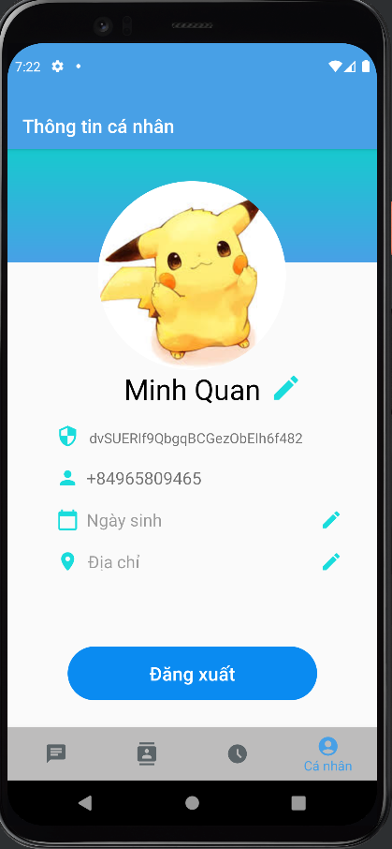

Kiểm thử chỉnh sửa thông tin

*- Nhập:*

|  |  |
| --- | --- |
| **TRƯỜNG HỢP** | **INPUT** |
| 1 | Chỉnh sửa thông tin về tên người dùng |
| 2 | Chỉnh sửa thông tin ngày sinh |
| 3 | Chỉnh sửa thông tin địa chỉ |
| 4 | Chỉnh sửa ảnh đại diện |

*- Xuất:*

|  |  |  |
| --- | --- | --- |
| **TRƯỜNG HỢP** | **KẾT QUẢ MONG ĐỢI** | **KẾT QUẢ** |
| 1 | Xóa sản phẩm “Hạt Sen” ra khỏi giỏ hàng | Thành công |
| 2 | Chỉnh sửa ngày sinh thành công | Thành công |
| 3 | Chỉnh sửa địa chỉ thành công | Thành công |
| 4 | Thay đổi hình ảnh thành công | Thành công |

Kiểm thử chỉnh sửa thông tin cá nhân

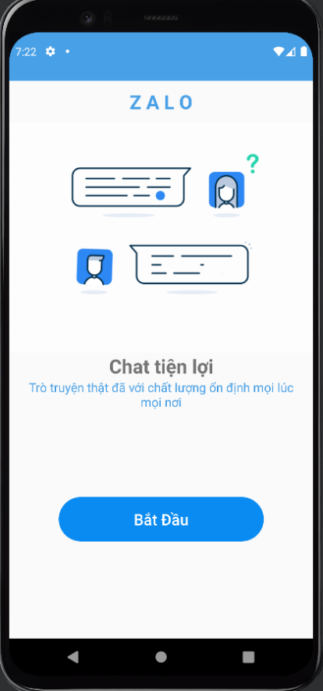Đăng xuất

Kiểm thử đăng xuất

*- Nhập:*

|  |  |
| --- | --- |
| **TRƯỜNG HỢP** | **INPUT** |
| 1 | Bám nút đăng xuất |

*- Xuất:*

|  |  |  |
| --- | --- | --- |
| **TRƯỜNG HỢP** | **KẾT QUẢ MONG ĐỢI** | **KẾT QUẢ** |
| 1 | Đăng xuất khỏi tài khoản và chuyển về trang Welcome | Thành công |

Kiểm thử Đăng xuất